***HERNANDEZ Mickaël***

***Biographie***

En étude de design, Mika, comme l’appel ses amis, aime les innovations osées et la nouveauté. Il vit comme ce que l’on appelle un « Hipster » et est tout équipé Apple. Ses parents ont largement les moyens de lui payer ses envies et c’est un sportif régulier. Il court avec ses amis et sort acheter les derniers vêtements et chaussure tendance. Il passe beaucoup de temps sur le net. Il adore avoir le prochain objet a la mode avant ses amis.

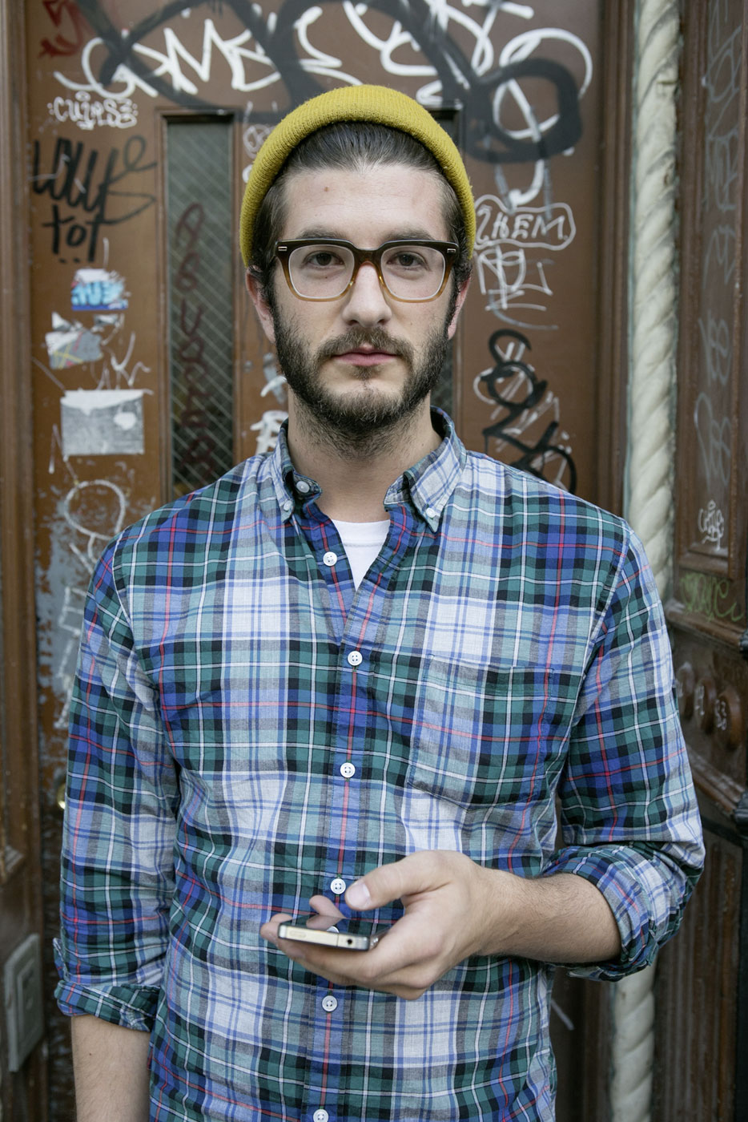

***Citation ou devise :***

***Situation personnelle :***

Âge : 22 ans

Famille : Célibataire

Ville : Nantes

…

***Buts clés :***

Chercher et s’approprier les concepts mode du future.

***Craintes :***

Avoir fait une mauvaise spéculation et se retrouver hors de la mode.

***Expérience :***

***Personnalité :***

***Divers :***

Aisance numérique :

Aisance scolaire :

Aisance budgétaire :

Maturité :

Liberté de choix :

Introverti

Extraverti

Réfléchi

Impulsif

Conservateur

Curieux

Passive

Active

***PARKER Cécile***

***Biographie***

Institutrice depuis dix ans, Cécile a une vie monotone et à sa petite routine qu’elle aime agrémenter avec ses rares sortie entre filles pour aller acheter des vêtements et chaussure à la mode pour les enfants de chaqu’une. La fille de Cécile est sa plus grande préoccupation et elles adorent les chaussures. Malgré sa vie déjà charger, Cécile trouve le temps de pratiquer la marche rapide et des cours de dance avec son mari. Tout deux ont un salaire convenable qui leur permet ces loisirs et activités.

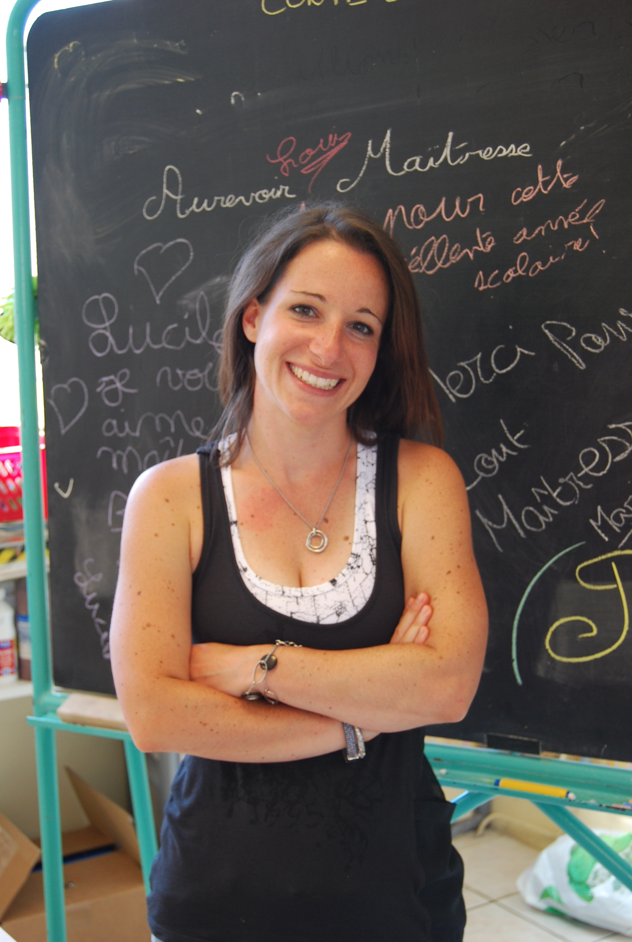

***Citation ou devise :***

***Situation personnelle :***

Âge : 35 ans

Famille : mariée, 1 enfant

Ville : Paris

…

***Buts clés :***

Trouver des chaussures un peu innovent et a la mode pour impressionner ses collègues et amies.

***Craintes :***

***Expérience :***

***Personnalité :***

***Divers :***

Aisance numérique :

Aisance scolaire :

Aisance budgétaire :

Maturité :

Liberté de choix :

Introverti

Extraverti

Réfléchi

Impulsif

Conservateur

Curieux

Passive

Active